CONCORSO LETTERARIO “PAROLE & POESIA”

XII Edizione (scad. 30-1-2020)
Formigine (MO)

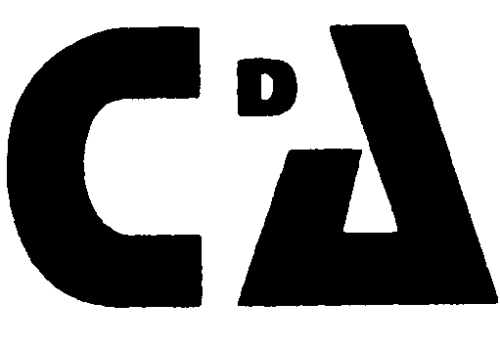 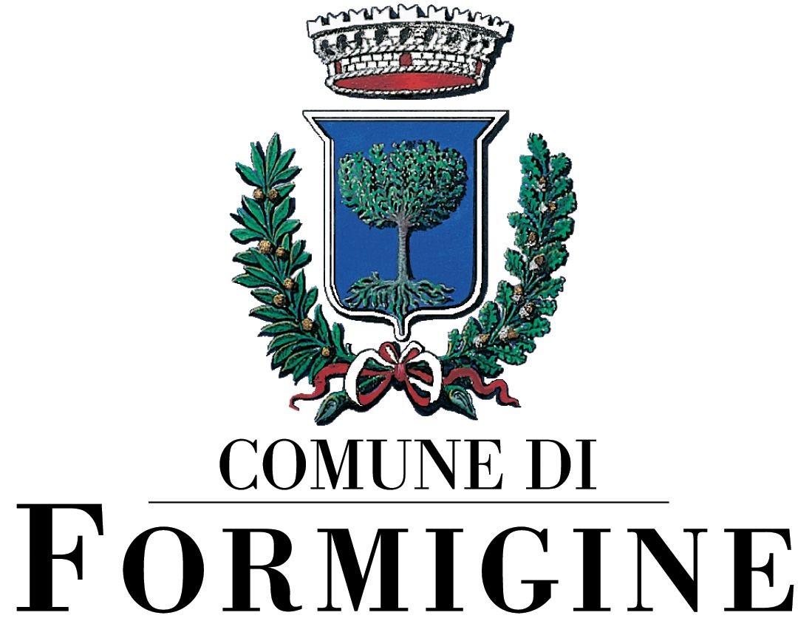 HOTEL MUSEO AGORA’ La Nuova Poesia

Reale Ordine di Cipro Circolo degli Artisti LA FENICE DELL’ARTE Formigine - MO)

(Modena) (Formigine) (Sersale – CZ)

L’Associazione Culturale “La Nuova Poesia”, con il Patrocinio del Comune di Formigine (MO), in collaborazione col Museo Agorà dell’Arte di Sersale (CZ), l’Hotel La Fenice di Formigine, il Circolo degli Artisti (MO), l’editore Il Fiorino (MO) e il Reale Ordine di Cipro, indice la XII Edizione del Concorso Letterario “Parole & Poesia” allo scopo di promuovere la cultura, favorire la libertà di espressione dei sentimenti e delle emozioni e dare visibilità all’arte poetica.

REGOLAMENTO

1. Il concorso, aperto a tutti gli autori in lingua italiana e dialettali, si articola nelle seguenti sezioni (le opere possono essere edite o inedite, anche premiate in altri concorsi ):

A) POESIA a tema libero - 2 poesie in 2 copie.
B) POESIA RELIGIOSA - 2 poesie in 2 copie.
C) POESIA IN VERNACOLO (con traduzione in italiano) – 2 poesie in 2 copie.
D) RACCONTO - massimo 5 cartelle (ogni cartella corrisponde a 30 righe), 2 copie.
E) LIBRO DI POESIE (ital. o vern.) pubblicato da casa editrice o in proprio, 1 copia.
F) POESIA A TEMA: a) La Ferrari; b) Il Femminicidio – 1 o 2 poesie in 2 copie
G) GIOVANI : vedi le relative sezioni.

- Gli elaborati vanno inviati a mezzo posta (no raccomandata) entro il 30 GENNAIO 2020 presso:
Antonio Maglio ( XII edizione) - via Toscana, 14 - 41043 FORMIGINE (MO)
3. Nella busta, insieme alle opere presentate, inserire un foglio con i propri dati (nome, età, indirizzo, telefono, e-mail, titolo di studio o professione, sezione e titolo delle opere).
4. Ogni autore può partecipare a più sezioni. Il contributo per spese di lettura, postali e di segreteria, è di € 5.00 per sezione, da inserire nella busta, oppure da versare sul ccp 120 40 416 (intestato Editore Il Fiorino – 41122 Modena, causale Concorso Letterario).
5. La Segreteria del Premio comunicherà l’esito delle votazioni e la data della premiazione (nella Sala Loggia del Castello di Formigine), solo ai vincitori e ai segnalati. L’elenco verrà pubblicato su Internet, su varie riviste letterarie e su http://lanuovapoesia.blogspot.com/ .
6. Le opere saranno valutate da una giuria composta da poeti, scrittori, docenti, giornalisti e teologi.
7. La partecipazione al premio implica l’accettazione completa del presente regolamento.
8. I dati personali dei concorrenti saranno tutelati ai sensi del DL 30 giugno 2003 n.196.

PREMI. Per i primi 3 classificati: Diploma d’Onore, targa o medaglia, 5 libri di poesie, un piccolo dipinto degli artisti Bruno Caristo ed Elio Caterina (Anir), una confezione di Aceto Balsamico Invecchiato o Biologico Del Duca di Modena.
Per i Segnalati e i Premi Speciali: Diploma, una confezione di Aceto Balsamico Del Duca, 5 libri di poesie.
A questi potranno aggiungersi ulteriori premi.

Per info: antonio.maglio@inwind.it, lanuovapoesia@libero.it, tel: 348 92 16 566 (ore 18-20).

